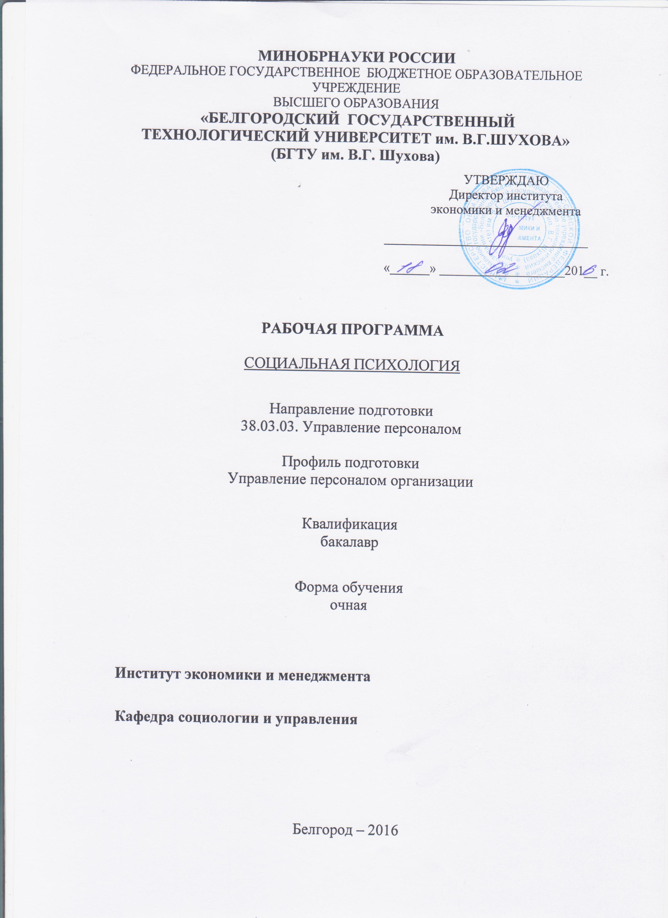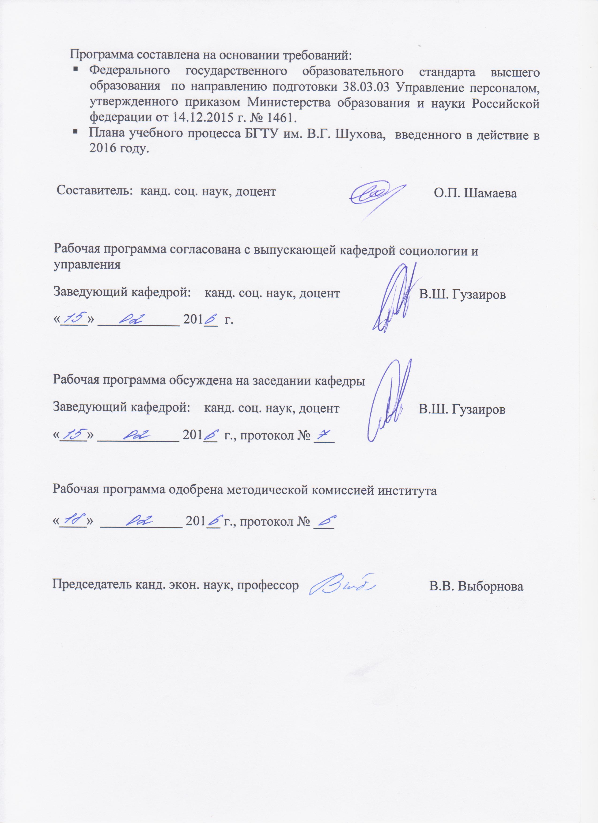

- ПЛАНИРУЕМЫЕ РЕЗУЛЬТАТЫ ОБУЧЕНИЯ
ПО ДИСЦИПЛИНЕ

Формируемые компетенции |  |  | Требования к результатам обучения
№ | Код компетенции | Компетенция | Требования к результатам обучения
Общепрофессиональные
1 | ОПК-6 | владение культурой мышления, способность к восприятию, обобщению и экономическому анализу информации, постановке цели и выбору путей ее достижения; способность отстаивать свою точку зрения, не разрушая отношения | Знать: предмет, задачи, методы социальной психологии, историю формирования социально-психологических идей, сущность и функции общения как социально-психологического феномена, социальную психологию больших и малых групп, особенности стихийных групп и массовых движений, динамические процессы в малой группе, психологию межгруппового взаимодействия, основы социальной психологии личности, социально-психологическую характеристику личности в группе.  Уметь: формулировать предмет, задачи и методы социальной психологии, историю становления социальной психологии как науки, проводить анализ общения как социально-психологического феномена, анализировать особенности больших и малых социальных групп, массовых движений, стихийных групп, проводить анализ динамических процессов в малой группе, межгруппового взаимодействия, проводить анализ социально-психологической характеристики личности в группе.  Владеть: навыками конструктивного взаимодействия в группе, способностью отстаивать свою точку зрения, не разрушая отношения

2. МЕСТО ДИСЦИПЛИНЫ В СТРУКТУРЕ ОБРАЗОВАТЕЛЬНОЙ
ПРОГРАММЫ
Содержание дисциплины основывается и является логическим продолжением следующих дисциплин:

№ | Наименование дисциплины
1 | Экономическая теория
Содержание дисциплины служит основой для изучения следующих дисциплин:

№ | Наименование дисциплины
1 | Экономика и социология труда
2 | Конфликтология
3 | Социальный маркетинг
4 | Управление общественными отношениями
5 | Внешний и внутренний PR
6 | Учебная практика
7 | Государственная итоговая аттестация

3. ОБЪЕМ ДИСЦИПЛИНЫ

Общая трудоемкость дисциплины составляет 2 зач. единиц, 72 часа.

Вид учебной работы | Всего  часов | Семестр  № 2
Общая трудоемкость дисциплины, час | 72 | 72
Контактная работа (аудиторные занятия), в т.ч.: | 34 | 34
лекции | 17 | 17
лабораторные
практические | 17 | 17
Самостоятельная работа студентов, в том числе: | 38 | 38
Курсовой проект
Курсовая работа
Расчетно-графическое задания
Индивидуальное домашнее задание | 9 | 9
Другие виды самостоятельной работы | 29 | 29
Форма промежуточная аттестация  (зачет, экзамен) | зачет | зачет

4. СОДЕРЖАНИЕ ДИСЦИПЛИНЫ
4.1 Наименование тем, их содержание и объем
Курс 1 Семестр 2

№ п/п |  | Наименование раздела  (краткое содержание) | Объем на тематический раздел по видам учебной нагрузки, час
 |  | Наименование раздела  (краткое содержание) | Лекции | Практические  занятия | Лабораторные занятия | Самостоятельная  работа
- Социальная психология как наука
 | Тема 1. Предмет, задачи, методы социальной психологии. Теоретические и эмпирические источники социальной психологии. Совокупность методов социальной психологии. Массовидные психические процессы, состояния, качества и т. д., общественно-психологические отношения как предмет изучения социальной психологии. Объект социальной психологии – социальная психика. Концептуальные основы социальной психологии. Методологические основы социальной психологии.  Тема 2. История формирования социально-психологических идей. Эмпирические предпосылки социальной психологии, философские истоки и предпосылки социально-психологической теории, предпосылки социально-психологической теории в системе наук о человеке. Особенности формирования социальной психологии как самостоятельной науки. Становление социальной психологии за рубежом. Формирование социально-психологических идей в России. Экспериментальный период развития социальной психологии.  Тема 3. Общение как социально-психологический феномен. Понятие и сущность общения. Функции общения. Средства общения и виды общения. Межперсональное и ролевое общение, доверительное и конфликтное, личное и деловое, прямое и опосредованное общение. Императивное, манипулятивное, диалогическое общение. Трудности общения. Социальное восприятие и взаимопонимание, взаимодействия и взаимоотношения людей. Взаимодействие как процесс непосредственного или опосредованного воздействия объектов (субъектов) друг на друга, порождающий их взаимную обусловленность и связь. |  | 2  1  2 | 2  1  2 |  | 3  5  3
- Социальная психология групп
 | Тема 4. Социальная психология больших и малых групп. Проблема группы в социальной психологии. Классификация социальных групп. Понятие, виды и структура малых групп: первичные и вторичные, формальные и неформальные, «группы членства» и «референтные группы». Виды больших социальных групп. Формы проявления психологии больших групп.  Тема 5. Стихийные группы и массовые движения. Психология слухов и паники. Слухи как форма искаженной (трансформированной) информации о значимом объекте, циркулирующей в больших диффузных группах в условиях неопределенности и социально-психологической нестабильности. Определение понятия «толпа», виды и характеристики толпы. Особенности поведения толпы.  Тема 6. Динамические процессы в малой группе. Динамические процессы малой группы. Формирование малой группы. Психологические механизмы взаимного влияния в процессе общения: подражание, внушение, эмпатия, идентификация. Этапы развития малой группы. Номинальная группа. Группа-ассоциация. Группа-кооперация. Группа-автономия. Группа-корпорация. Проблема лидерства в малых группах.  Тема 7. Психология межгруппового взаимодействия. Основные теоретические подходы к исследованию межгрупповых отношений. Феномены внешнегрупповой враждебности. Процессы межгрупповой дифференциации и интеграции. Факторы детерминации межгрупповых отношений. Совместная деятельность групп и возникающие на ее основе социальные связи как главный фактор детерминации межгруппового взаимодействия и восприятия. |  | 2  2  2  2 | 2  2  2  2 |  | 3  3  3  3
- Социальная психология личности
 | Тема 8. Социальная психология личности. Предмет социальной психологии личности. Методологические основания социальной психологии личности. Комплексный подход. Системный подход к социальной психологии личности. Субъектно-деятельностный подход к исследованию социальной психологии личности. Деятельностный подход к психологии личности. Структурно-динамический подход в психологии личности. Понятие личности и ее социально-психологических особенностей.  Тема 9. Социально-психологическая характеристика личности в группе. Основные детерминанты социального поведения личности. Социальная установка личности. «Я-концепция» как социально-психологический феномен. Социальное поведение личности и его регуляция. Структура социального поведения. Виды социального поведения личности. Функции социальной регуляции. Субъекты регуляции социального поведения личности: общество, малые группы и сама личность. Внешние факторы регуляции поведения. Внутренние регуляторы поведения. Диалектика внешней и внутренней регуляции поведения. |  | 2  2 | 2  2 |  | 3  3
 | ВСЕГО |  | 17 | 17 |  | 29

4.2. Содержание практических (семинарских) занятий

№ п/п | Наименование  раздела дисциплины | Тема практического (семинарского) занятия | К-во часов | К-во часов СРС
семестр № 2
1 | Социальная психология как наука | 1. Предмет СП  2. История становления социальной психологии  3. Общение как социально-психологический феномен | 2  1  2 | 2  1  2
2 | Социальная психология групп | 1. Особенности больших и малых социальных групп  2. Массовые движения и стихийные группы  3. Динамические процессы в малой группе  4. Межгрупповое взаимодействие | 2  2  2  2 | 2  2  2  2
3 | Социальная психология личности | 1. Социальная психология личности  2. Личность в группе, ее социально-психологическая характеристика | 2  2 | 2  2
ИТОГО: |  |  | 17 | 17

4.3. Содержание лабораторных занятий
Лабораторные работы программой не предусмотрены

5. ФОНД ОЦЕНОЧНЫХ СРЕДСТВ ДЛЯ ПРОВЕДЕНИЯ ТЕКУЩЕГО КОНТРОЛЯ УСПЕВАЕМОСТИ, ПРОМЕЖУТОЧНОЙ АТТЕСТАЦИИ
ПО ИТОГАМ ОСВОЕНИЯ ДИСЦИПЛИНЫ

5.1. Перечень контрольных вопросов

№ п/п | Наименование  раздела дисциплины | Содержание вопросов
1 | Социальная психология как наука | - В чем заключается содержание первых социально-психологических теорий?  - Дайте классификацию видов общения по содержанию, целям, средствам. Обоснуйте данную классификацию  - Выясните различия в методологических подходах к пониманию социальной перцепции в отечественной и западной социальной психологии.  - Какие группы методов используют в социальной психологии?  - Какие основные периоды в истории социальной психологии можно выделить?  - Каким образом социальная психика влияет на поведение людей?  - Какова структура социальной психики?  - Каковы различия между общественными и межличностными отношениями? Что между ними общего?  - Назовите основные теоретические подходы к исследованию межгрупповых отношений  - Назовите основные факторы формирования личности.  - Обоснуйте взаимосвязь внешних и внутренних регуляторов социального поведения личности  - Раскройте содержание понятия и сущности общения.  - Сформулируйте задачи социальной психологии на современном этапе развития общества.  - Дайте характеристики основных социально-психологических теорий личности.  - Что вы знаете о приемах внушения?  - Что принято считать источниками информации в социальной психологии?  - Что такое социальная психология, что является ее объектом и предметом?  - Что определяется в качестве методологических основ социальной психологии?  - Что такое интерактивная сторона общения? В чем заключается различие от других сторон общения?  - Что такое социально-психологическая компетентность личности?  - Назовите наиболее актуальные задачи социальной психологии.
2 | Социальная психология групп | - Выделите и обоснуйте факторы детерминации межгрупповых отношений  - Дайте характеристику уровням развития больших социальных групп.  - Какие основные виды толпы вам известны?  - Какие основные элементы составляют психологию больших социальных групп?  - Какие психологические механизмы выделяют в развитии малой группы?  - Какие социальные условия способствуют возникновению паники в больших социальных группах?  - Какие условия порождают изменения в поведении людей в толпе?  - Какими способами осуществляется профилактика слухов в больших группах?  - Какова зависимость общественных отношений и совместной деятельности?  - Каковы основные «эффекты», возникающие при восприятии людьми друг друга?  - На какие группы разделяются люди по их. поведению в условиях паники?  - Назовите механизмы социальной регуляции поведения личности  - Назовите основные характеристики межэтнического общения и поясните, как их надо учитывать при взаимодействии  - Объясните, какова структура этнопсихологических характеристик  - Покажите различия коммуникации с точки зрения группы и индивидуальной точки зрения.  - Понятие и виды малых групп.  - Поясните, какие факторы формируют этнопсихологические особенности народа.  - Что выступает основной формой социальной организованности?  - Что понимается под большими социальными группами? На какие виды они разделяются?  - Что характеризует панику как социально-психологическое явление?  - Что предполагает разрешение и урегулирование конфликтов?
3 | Социальная психология личности | - Бихевиористский подход к пониманию личности  - В чем заключается процесс социализации? Каково его содержание и структура?  - Выделите психологические основания политической активности личности  - Из чего складывается социально-психологическая компетентность личности?  - Как аттитюд влияет на формирование и функционирование личности в обществе?  - Как влияют индивидуальные особенности на социально-психологические качества личности?  - Как социально-психологические факторы влияют на социализационный процесс?  - Как стили межличностных отношений характеризуют поведение в конфликте?  - Какие методологические основания социальной психологии личности вы знаете?  - Какова структура личности? Назовите основные подходы к определению структуры личности.  - Каковы закономерности проявления социально-психологических особенностей личности? В чем они проявляются?  - Каковы механизмы взаимопонимания в процессе общения?  - Назовите источники развития и формирования «Я-концепции».  - Назовите социально-психологические типы личности.  - Опишите особенности социального поведения личности и его регуляции  - Особенности возрастных периодов процесса социализации.  - Представления о личности в отечественной социальной психологии  - Процессы асоциализации, десоциализации, ресоциализации – их содержание и значимость в общей структуре социализации личности.  - Социально-психологическая сторона процесса социализации: механизмы и способы воздействия.  - Что определяет содержание межличностных отношений?  - Что такое личность и в чем ее социально-психологические особенности?

5.2. Перечень тем курсовых проектов, курсовых работ,
их краткое содержание и объем

Курсовые проекты и работы рабочей программой не предусмотрены
5.3. Перечень индивидуальных домашних заданий

- Влияние психологической совместимости членов группы на социально-психологический климат группы.
- Групповая сплоченность и групповое согласие.
- Индивидуально-типологические особенности поведения индивида в конфликте.
- Динамические процессы малой группы.
- Эффективность деятельности малой группы, ее зависимость от уровня развития группы
- Интерактивная сторона общения, ее характеристика.
- Исследование коммуникативных качеств современных руководителей.
- Стихийные группы и массовые движения
- Коммуникативная сторона общения, ее характеристика.
- Конфликты: структура, функции конфликта, пути разрешения.
- Общение как социально-психологический феномен
- Основные способы предупреждения и разрешения конфликтов в организации совместной деятельности.
- Оценочные стереотипы восприятия и понимания людьми.
- Особенности возрастных периодов процесса социализации.
- Перцептивная сторона общения, механизмы социальной перцепции.
- Проблема лидерства в малой группе, ее практическая значимость
- Проблема личности в социальной психологии. Взаимосвязь личность – группа – общество.
- Психология межгруппового взаимодействия
- Социализация личности.
- Социальная психология больших социальных групп: классов, народов, общества в целом.
- Социальная психология больших стихийных (неустойчивых) групп.
- Социальная психология общения. Структура и функции общения.
- Социальная установка, ее структура и формирование.
- Социальное восприятие и взаимопонимание, взаимодействия и взаимоотношения людей как социальные феномены.
- Социально-психологическая характеристика личности в группе
- Социально-психологический климат коллектива и его обусловленность деятельностью руководителя.
- Социальные стереотипы и межэтнические отношения.
- Способы воздействия в стихийных группах (заражение, убеждение, внушение, подражание).
- Эффекты восприятия социальных объектов и их влияние на процесс общения.
- «Я-концепция» как социально-психологический феномен.

Индивидуальное домашнее задание предназначено для организации самостоятельной работы студентов, является формой научной работы.
Целью индивидуального домашнего задания является детализированное освоение курса "Социальная психология".
Выполнение индивидуального домашнего задания предусматривает:
– закрепление теоретических знаний, полученных при изучении дисциплины;
– выработку навыков при проведении сбора научной информации по указанной проблематике;
– изучить основные теоретические положения социальной психологии по указанной проблематике;
Выполнение ИДЗ осуществляется в рамках цели и задач, обозначенных в задании преподавателя.
При этом следует придерживаться определенного алгоритма выполнения исследования:
1) постановка цели и задач работы;
2) сбор и обработка информации (литературы или статистических данных;
3) составление таблиц, рисунков, схем и т.п. (в зависимости от учебной задачи);
4) формулирование выводов на основе полученных данных, их письменное оформление).

При выполнении работ следует придерживаться нескольких правил:
1) не выходить за рамки исследуемой проблемы;
2) не использовать в исследовании сленговых и разговорных выражений;
3) при поиске статистических данных ориентироваться только на официальные источники информации (данные министерств и ведомств, организаций и международных компаний);
4) избегать шаблонного анализа показателей;
5) при оценке динамики и структуры показателей следует делать выводы, опираясь на реальную экономическую ситуацию, подтверждать дополнительными данными и т.п.;
7) недопустимо переписывание текста, данных, обзора, и т.п. при выполнении задания.
8) работа должна выполняться грамотно и аккуратно, предпочтительно с использованием компьютера;
9) в случае, если задание предполагает формулирование выводов, должна быть очевидной точка зрения автора.
Главные критерии качественно подготовленной научной работы:
1) соответствие исследования поставленной задаче;
2) логичность и последовательность изложения;
3) непротиворечивость данных и их доказательность;
4) научный стиль изложения, отсутствие публицистических оборотов и сленговых выражений.
Объем ИДЗ не должен превышать 20 стр. печатного текста (интервал –1,5, шрифт – 14 пт).
5.4. Перечень контрольных работ.
Проведение контрольных работ программой не предусмотрено

6.ОСНОВНАЯ И ДОПОЛНИТЕЛЬНАЯ ЛИТЕРАТУРА
6.1. Перечень основной литературы
- Андреева, Г.М. Социальная психология [Электронный ресурс] : учеб. пособие ‒ Электрон. дан. ‒ Москва : Аспект Пресс, 2014. ‒ Режим доступа: https://e.lanbook.com/book/68756
- Лебедева, Л.В. Социальная психология [Электронный ресурс] : учеб. пособие ‒ Электрон. дан. ‒ Москва : ФЛИНТА, 2013. ‒ Режим доступа: https://e.lanbook.com/book/20289.
- Овсянникова, Е.А. Социальная психология [Электронный ресурс] : учеб. пособие / Е.А. Овсянникова, А.А. Серебрякова. ‒ Электрон. дан. ‒ Москва : ФЛИНТА, 2015. ‒ Режим доступа: https://e.lanbook.com/book/70386
- Бендас, Т.В. Социальная психология [Электронный ресурс] : учебник / Бендас, Т.В., Якиманская И.С., Молокостова А.М., Трифонова Е.А.‒ Электрон. дан. ‒ Оренбург: Оренбургский государственный университет, 2015 ‒ Режим доступа: http://www.iprbookshop.ru/52332.html
- Мананникова, Е.Н. Социальная психология: учебное пособие /Е.Н. Мананикова. – М.: Дашков и К, 2014. – 251 с.

6.2. Перечень дополнительной литературы
- Шилова, Т.А. Социальная психология личности в организации [Электронный ресурс] : учеб. пособие/ Т.А. Шилова ‒ Электрон. дан. ‒ Москва : Московский городской педагогический университет, 2014. ‒ Режим доступа: http://www.iprbookshop.ru/26614
- Сухов А.Н. Социальная психология [Электронный ресурс] : учеб. пособие / А.Н. Сухов ‒ Электрон. дан. ‒ Москва: ЮНИТИ-ДАНА, 2012.‒ Режим доступа: http://www.iprbookshop.ru/8573
- Самыгин, С. И. Социология и психология управления: учеб.пособие для студентов вузов / С. И.Самыгин, Г. И. Колесникова, С. Н. Епифанцев. – М.: КНОРУС, 2012. –253 с.

6.3. Перечень интернет ресурсов
- www.hrm.ru – Ассоциация специалистов по персоналу.
- www.hr-zone.net – Портал по персоналу.
- http://www.podborkadrov.ru/ – Сообщество менеджеров по подбору персонала.
- http://www.top-personal.ru – Журнал «Управление персоналом».
- http://www.hr-liga.ru – Информационный портал «Человеческие ресурсы».

7. МАТЕРИАЛЬНО-ТЕХНИЧЕСКОЕ И ИНФОРМАЦИОННОЕ ОБЕСПЕЧЕНИЕ

Лекционные занятия – аудитория, оснащённая меловой доской и специализированной мебелью.
Практические (семинарские) занятия – специализированные аудитории, оснащённые меловой доской, специализированной мебелью, комплектом презентационного оборудования: ноутбук Lenovo G50-30 (Intel Celeron N240); мультимедийный проектор Acer XD1280D; переносной экран, с предустановленным лицензионным программным обеспечением: Microsoft Office 2013 (№31401445414), Microsoft Windows 7 (№63-14к), Kaspersky Endpoint Security 10 (№17E0170707130320867250).
Самостоятельная работа студентов обеспечивается научной, учебной, учебно-методической литературой в методическом кабинете кафедры социологии и управления ГУК №318, научно-технической библиотеке БГТУ им. В.Г. Шухова, с предоставлением рабочих мест, оборудованных персональными компьютерами и ноутбуками, подключенными к электронной информационно-образовательной среде университета. Самостоятельная работа студентов обеспечивается участием в программах Microsoft DreamSpark/Imagine (№52031/МОС 2793)и Office 365 (E04002C51M) с возможностью бесплатной загрузки лицензионного программного обеспечения.
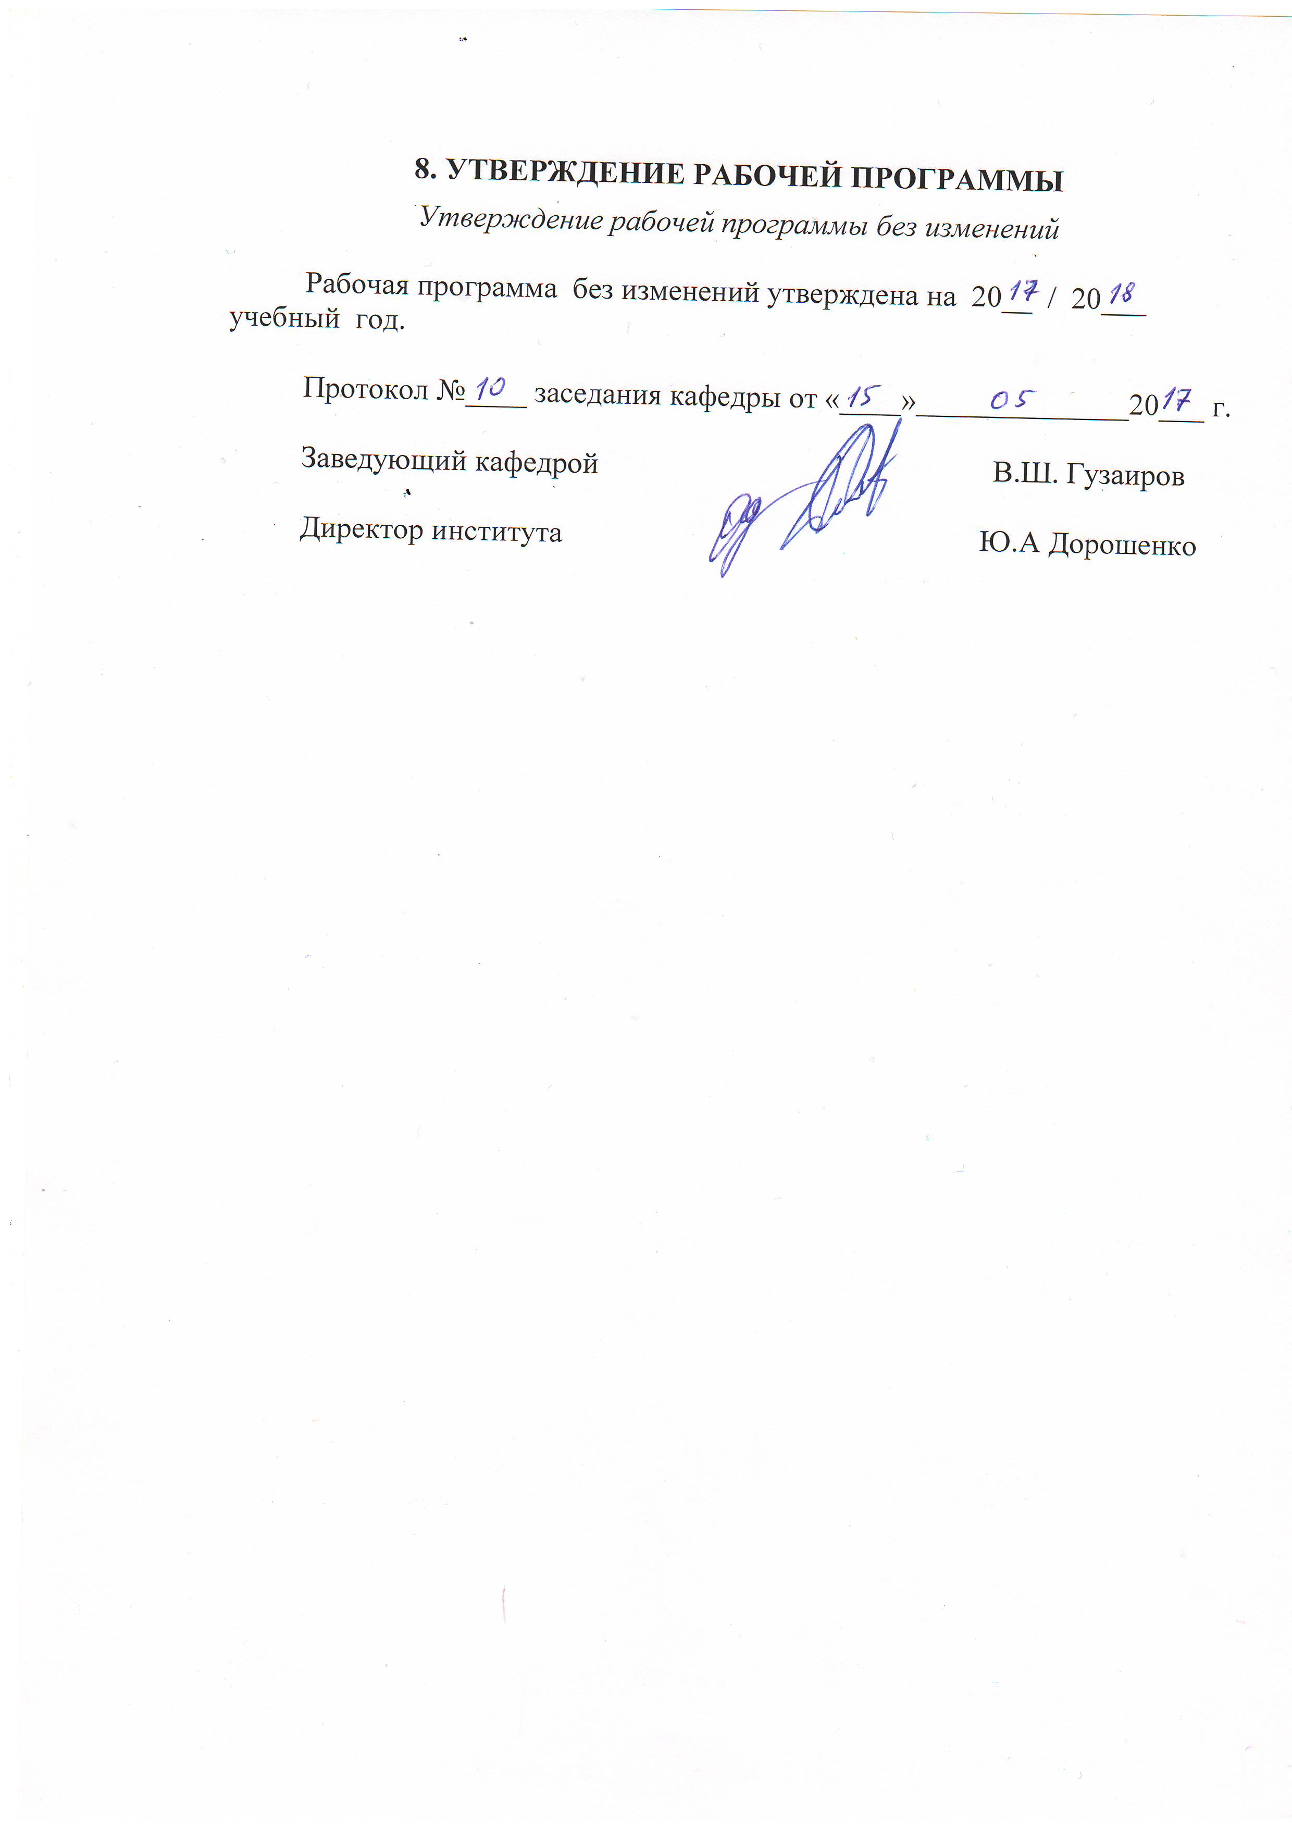

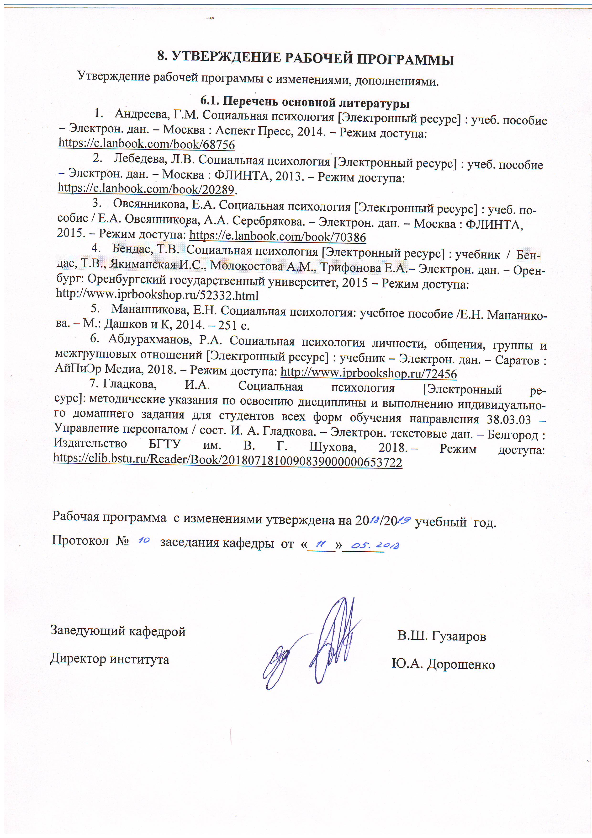



ПРИЛОЖЕНИЕ № 1.

Методические указания студентам по самостоятельному изучению
дисциплины «Социальная психология».
Курс «Социальная психология» представляет собой важную часть подготовки студентов по специальности «Управление персоналом». Основная задача курса заключается в формировании у слушателей научных представлений о социально-психологических явлениях и процессах, их структуре, генезисе и функционировании, ознакомление с основами теории и практики социальной психологии, формирование внутренней мотивации, приобретение умения использовать полученные знания для самопознания, саморазвития, личностного самосовершенствования в своей профессиональной практической деятельности и разнообразных жизненных ситуациях.
Исходный этап изучения дисциплины предполагает ознакомление с учебным планом по специальности и рабочей программой, характеризующей границы и содержание учебного материала, который подлежит освоению.
В учебниках и учебных пособиях, представленных в списке рекомендуемой литературы, содержатся ответы на поставленные вопросы. Инструментами освоения учебного материала являются основные термины и понятия, составляющие категориальный аппарат дисциплины. Их осмысление, запоминание и практическое использование является обязательным условием овладения курсом.
Для обеспечения систематического контроля над процессом усвоения тем курса следует пользовать перечнем контрольных вопросов для проверки знаний по дисциплине, определенных планами и методическими указаниями. Если при ответах на сформулированные в перечне вопросы возникнут затруднения, необходимо вернуться к изучению соответствующей темы и (или) обратиться за консультацией к преподавателю.
Успешное освоение курса возможно лишь при систематической работе, требующей осмысления и повторения пройденного материала, поэтому необходимо делать соответствующие записи по каждой теме.
Тема 1. Предмет, задачи, методы социальной психологии. В этой теме рассматриваются основные теоретические и эмпирические источники социальной психологии: концептуальные основы социальной психологии, методологические основы социальной психологии.
Главная задача состоит в уяснении объекта и предмета социальной психологии, которые и предопределяют специфику данной отрасли психологии.
Термины и понятия: социальная психология, психология народов, психология масс и теория инстинктов социального поведения, методология, феноменология, праксиология, философско-антропологическая теория общения, личность, малая группа, социальную психологию личности, психология общностей и общения, социальные отношения
Тема 2. История формирования социально-психологических идей. В данной теме рассматриваются особенности формирования социальной психологии как самостоятельной науки, становление социальной психологии за рубежом, Формирование социально-психологических идей в России. Особое внимание уделяется экспериментальному периоду развития социальной психологии.
Главная задача – осмыслить пространственно-временной ход становления социально-психологических знаний, выявить их детерминированность пространством и временем формирования.
Термины и понятия: философские концепции, психология народов, психология масс, теория инстинктов социального поведения, бихевиоризм, психоанализ, когнитивные теории, интеракционизм.
Тема 3. Общение как социально-психологический феномен. В данной теме раскрываются вопросы понятия и сущности общения, рассматриваются основные средства и виды общения.
Главная задача – определить значение общение в организации социального восприятие и взаимопонимания, взаимодействия и взаимоотношения людей. Категория «общение» рассматривается как социопсихологический механизм. Формирование готовности к кооперации с коллегами. Готовность к совместной работе на общий результат.
Термины и понятия: общение, межличностная, когнитивная, коммуникативно-информационная, эмотивная и конативная стороны общения, функции общения, коммуникация, интеракция, перцепция, вербальное и невербальное общение, паралингвистика, такесика, проксемика, манипуляция, кооперативные действия, готовность.
Тема 4. Психология больших социальных групп и массовые психические явления. Основное содержание данной темы связано с особенностями психологии больших социальных групп. В теме рассматриваются виды больших социальных групп, формы проявления психологии больших групп. Отдельно рассматривается психология слухов и паники, дается определение понятия «толпа», виды и характеристики толпы, а также особенности поведения толпы.
Главная задача – понять, что психология больших социальных групп является одним из важнейших объектов социально-психологических исследований Значение обусловлено тем, что человек осуществляет свою жизнедеятельность как член той или иной социальной группы, представитель определенной исторически сложившейся общности людей.
Термины и понятия: макрогруппа, субъективно-психологическая группа, психологическая общность, уровень развития социально-психологической общности групп, психические явления в больших группах, мотивационно-потребностная сфера, общегрупповая мотивацией, групповые потребности, ценности, интересы, цели, установки, идеалы, типы ориентации, общественное настроение, традиции, образ жизни, слухи, паника, толпа, типология толпы, признаки большой диффузной группы.
Тема 5. Стихийные группы и массовые движения. Данная тема посвящена общей характеристике взаимодействия людей. В ней анализируются содержание и динамика взаимодействия, разновидности взаимодействия, сущность и виды взаимоотношений. Психология слухов и паники. Слухи – это форма искаженной (трансформированной) информации о значимом объекте, циркулирующей в больших диффузных группах в условиях неопределенности и социально-психологической нестабильности. Определение понятия «толпа», виды и характеристики толпы. Особенности поведения толпы.
Главная задача – понять, что взаимодействие – это процесс непосредственного или опосредованного воздействия субъектов друг на друга, порождающий их взаимную обусловленность и связь. Именно причинная обусловленность составляет главную особенность взаимодействия, когда каждая из взаимодействующих сторон выступает как причина другой и как следствие одновременного обратного влияния противоположной стороны, что определяет развитие объектов и их структур.
Термины и понятия: взаимодействие, феномены «Мы» и «Они», совместная деятельность, психологический контакт, конгруэнция, обратная связь, взаимовлияние, внушение, подражание, конформность, убеждение, манипуляция, сотрудничество, противоборство, избегание, уклонение, компромисс, стиль взаимодействия, виды взаимоотношений, социальные роли.
Тема 6. Динамические процессы в малой группе. Изучение основных вопросов этой темы связано с рассмотрением проблем группы в социальной психологии. Рассматриваются понятие, виды и структура малых групп, динамические процессы малой группы. Отдельно – проблема лидерства в малых группах как важный механизм управления.
Главная задача – понять, что основной формой социальной организованности выступает группа, а, точнее, малая группа, совместная, групповая деятельность является главным интегрирующим фактором; ее конкретный вид и характер определяют тип социальной организованности и ее структуру.
Динамические процессы малой группы. Формирование малой группы. Психологические механизмы взаимного влияния в процессе общения: подражание, внушение, эмпатия, идентификация. Этапы развития малой группы. Номинальная группа. Группа-ассоциация. Группа-кооперация. Группа-автономия. Группа-корпорация. Проблема лидерства в малых группах.
Организация и координация взаимодействия между людьми, контроля и оценки эффективности деятельности других.
Термины и понятия: социальная группа, типология социальных групп, референтность малой группы, композиция группы, структура малой группы, социометрическая, коммуникативная и ролевая структура группы, групповая социограмма, психологические механизмы формирования, этапы развития малой группы, координация взаимодействия, контроля и оценки эффективности деятельности.
Тема 7. Психология межгруппового взаимодействия.Основное содержание данной темы связано с рассмотрением основных теоретических подходов к исследованию межгрупповых отношений. Рассматриваются процессы межгрупповой дифференциации и интеграции, а также определяются факторы детерминации межгрупповых отношений.
Главная задача – осмыслить положение о том, что объединение людей в общности, протекающее как процесс обособления и противопоставления внешнему социальному окружению с одновременным уподоблением и единением общности внутри, является универсальным социально-психологическим механизмом, посредством которого реализуются и воспроизводятся отношения между социальными группами – то есть общественные отношения.
Термины и понятия: феномен групповой враждебности, внутригрупповая сплоченность, субъективность, пристрастность межгруппового восприятия и оценивания, стереотипы, предрассудки, этноцентризм, фрустрация, характер взаимодействия, групповой фаворитизм, групповая дискриминация, межгрупповая дифференциация и интеграция, виды межгруппового взаимодействия.
Тема 8. Социальная психология личности. В данной теме раскрываются вопросы определения предмета социальной психологии личности, даны методологические основания социальной психологии личности.
Главная задача – осмысление понятие личности и ее социально-психологических особенностей.
В данной теме раскрываются вопросы формирования социальных установок личности, «Я-концепции» как социально-психологического феномена, социального поведения личности и его регуляция. Необходимо выявить и осмыслить имеющуюся диалектику внешней и внутренней регуляции поведения. Аттитюды являются взаимозависимыми и нередко противоречивыми компонентами сложной системы.
Термины и понятия: личность, структура личности, направленность личности, опыт, индивидуальные особенности отдельных психических процессов, ставших свойствами личности, биопcихические свойства личности, экстраверсия, интроверсия, аттитюд, характер, акцентуации характера, типы личности, социальная установка (аттитюд), социальный объект, стереотип, предрассудок, диспозиции, «Я-концепция», образ «Я», обратная связь, значимые другие, полоролевая идентификация, воспитание, социальное поведение, социальное поведение, регуляторы поведения.
Тема 9. Социально-психологическая характеристика личности в группе.
Изучение основных вопросов этой темы связано с изучением общения как взаимодействие (интерактивная сторона общения) и как восприятие людьми друг друга (перцептивная сторона общения). Определяется место взаимодействия в структуре общения, выявляется структура взаимодействия, которая связана с описанием ступеней его развития.
Главная задача – уяснить, что для познания механизма взаимодействия необходимо выяснить, как намерения, мотивы, установки одного индивида «накладываются» на представление о партнере, и как то и другое проявляется в принятии совместного решения.
Термины и понятия: интеракция, транзактный анализ, социальная перцепция, кооперация, конкуренция, конфликт, совместная деятельность, мотивация, альтруизм, взаимопонимание, идентификация, каузальная атрибуция, стеретипизация, эффект ореола, аттракция.

